

**TRƯỜNG CAO ĐẲNG FPT POLYTECHNIC**



**BÁO CÁO DỰ ÁN:**

**Đề tài: Ôn thi bằng lái xe máy**



**Giáo viên hướng dẫn:**  Đặng Quang Minh

**Thành viên nhóm dự án:**

Lê Văn Hai - PH13040

Đỗ Văn Cường - PH13100

Vũ Minh Quang - PH12936

**MỤC LỤC**

THEO DÕI PHIÊN BẢN TÀI LIỆU 3

DANH SÁCH THÀNH VIÊN 4

GIẢNG VIÊN HƯỚNG DẪN 5

I. GIỚI THIỆU ĐỀ TÀI – HỆ THỐNG 6

**1. Lý do chọn đề tài 6**

**2. Qui ước tài liệu 6**

**3. Chú giải thuật ngữ 6**

**4. Bố cục tài liệu 7**

**5. Khảo sát hiện trạng 8**

**5.1. Khảo sát TTSHLX Sóc Sơn 9**

**5.2. Mong muốn của trung tâm 9**

**5.3. Trao đổi nghiệp vụ phần mềm 10**

**5.4. Kết luận: 11**

**6. Xây dựng ý tưởng 11**

**6.1. Phạm vi đề tài 11**

**6.2. Các chức năng của hệ thống 12**

**6.3. Đặc điểm người sử dụng 12**

**7. Các công cụ và công nghệ phát triển 14**

**8. Môi trường vận hành 15**

II. CÁC CHỨC NĂNG VÀ PHI CHỨC NĂNG 15

**1. Chức năng 15**

**2.1 Chức năng đăng ký 15**

**2.2 Chức năng đăng nhập 16**

**2.3 Chức năng quên mật khẩu 16**

**2.4 Chức năng học lý thuyết 16**

**2.5 Chức năng thi thử 17**

**2.6 Chức năng đổi mật khẩu 17**

**2. Phi chức năng 17**

III. PHÂN TÍCH THIẾT KẾ DATABASE 18

**1. Xác định thực thể: 18**

**3. Chuẩn hóa 1NF, 2NF, 3NF 19**

**3.1. Chuẩn hóa 1NF 19**

**3.2. Chuẩn hóa 2NF 20**

**3.3. Chuẩn hóa 3NF 20**

**3.4. Kết Luận 20**

**4. ERD 21**

**5. Chi tiết các bảng 21**

**5.1. Bảng User 21**

**5.2. Bảng câu hỏi 22**

**5.3. Loại câu hỏi 22**

**5.4. DapAn 22**

**5.5. DeThi 23**

**5.6. LoaiDe 23**

**5.7. CauHoi_DeThi 23**

**6. Table Diagram 24**

IV. PHÂN TÍCH VÀ THIẾT KẾ GIAO DIỆN 24

**1. Mô hình use case 24**

**2. Sơ đồ usecase 25**

**3. Đặc tả Usecase 27**

**3.1 Usecase đăng nhập 27**

**3.2 Usecase đăng xuất 28**

**3.3 Usecase quên mật khẩu 29**

**3.4 Usecase đăng ký 29**

**3.5 Usecase đổi mật khẩu 30**

**3.6 Usecase học lý thuyết 31**

**3.7 Usecase thi thử 32**

**3.8 Usecase Quản lý bộ câu hỏi 33**

**4. Mô hình Activity diagram 34**

**4.1 Activity đăng nhập 34**

**4.2 Activity học lý thuyết 36**

**4.3 Activity thi thử 37**

**4.4 Activity quản lý câu hỏi 38**

**4.5 Activity đổi mật khẩu 39**

**4.6 Activity đăng ký 40**

**4.7 Activity quên mật khẩu 41**

**5. Thiết kế giao diện 42**

**5.1 . Form đăng nhập 42**

**5.2 Form đăng kí 42**

**5.3 Form đổi mật khẩu 44**

**5.4 Form quên mật khẩu 44**

**5.5 Form Menu 46**

**5.6 Form Menu học lí thuyết 47**

**5.7 Form 19 câu hỏi điểm liệt 48**

**5.8 Form 75 câu hỏi khái niệm và quy tắc 49**

**5.9 Form 106 câu hỏi sa hình 50**

**5.10 Form Menu thi thử 52**

**5.11 Form thi thử 53**

**5.12 Form bộ câu hỏi 54**

3. KIỂM THỬ 56

4. TỔNG KẾT 56

5. YÊU CẦU VÀ DỰ ĐỊNH TRONG TƯƠNG LAI 56

# THEO DÕI PHIÊN BẢN TÀI LIỆU

|  |  |  |  |
| --- | --- | --- | --- |
| **Tên** | **Ngày** | **Lý do thay đổi** | **Phiên bản** |
| Phần mền ôn thi bằng lái xe máy | 28/06/2021 | Không thay đổi | 1.0 |

# DANH SÁCH THÀNH VIÊN

|  |  |  |  |  |  |
| --- | --- | --- | --- | --- | --- |
| STT | Họ & Tên | Mã Sinh Viên | Ngành học | Số Điện Thoại | Email |
| 1 | Lê Văn Hai | Ph13040 | UDPM | 0333103855 | [hailvph13040@fpt.edu.vn](mailto:hailvph13040@fpt.edu.vn) |
| 2 | Đỗ Văn Cường | Ph13100 | UDPM | 0348513665 | [cuongdvph13100@fpt.edu.vn](mailto:cuongdvph13100@fpt.edu.vn) |
| 3 | Vũ Minh Quang | Ph12936 | UDPM | 0989875657 | [Quangvmph12936@fpt.edu.vn](mailto:Quangvmph12936@fpt.edu.vn) |

**Lời nói đầu**

Hiện nay với sự phát triển không ngừng của công nghệ thông tin cùng với sự ra đời của các ứng dụng phần mềm học tập trực tuyến giúp người dùng có thể học tập mọi lúc mọi nơi 1 cách tiện lợi và dễ dàng. Và với mong muốn việc ôn tập thi lí thuyết bằng lái xe máy một cách dễ dàng. Và đặc biệt là giúp bạn Cường thi đỗ bằng lái xe máy

Nhóm chúng em đã tìm hiểu và thực hiện xây dựng đề tài “phần mềm ôn tập thi bằng lái xe”

# GIẢNG VIÊN HƯỚNG DẪN

**Họ và tên:** Thầy Đặng Quang Minh  
**Cơ quan công tác:** Trường CĐ FPT Polytechnic.  
**Điện thoại:** **Email:** minhdq8@fpt.edu.vn  
**Ý kiến nhận xét, đánh giá của cán bộ hướng dẫn:**

**……………………………………………………………………………………**

**……………………………………………………………………………………**

**……………………………………………………………………………………**

**……………………………………………………………………………………**

**……………………………………………………………………………………**

**……………………………………………………………………………………**

**……………………………………………………………………………………**

**……………………………………………………………………………………**

**……………………………………………………………………………………**

**……………………………………………………………………………………**

**……………………………………………………………………………………**

**……………………………………………………………………………………**

**……………………………………………………………………………………**

**……………………………………………………………………………………**

**……………………………………………………………………………………**

**……………………………………………………………………………………**

**……………………………………………………………………………………**

**……………………………………………………………………………………**

**……………………………………………………………………………………**

**……………………………………………………………………………………**

**…………………………………………………………………………………………………………………………………………………………………………**

**……………………………………………………………………………………**

# GIỚI THIỆU ĐỀ TÀI – HỆ THỐNG

## Lý do chọn đề tài

Trong bối cảnh công nghệ thông tin ngày càng phát triển, mọi công việc đang dần được chuyển đổi sang môi trường làm việc trực tuyến. Với mong muốn đơn giản hóa việc học và linh động thời gian trong việc ôn thi bằng lái xe máy dành cho mọi người. Chúng em mong muốn xây dựng một ứng dụng ôn thi bằng lái xe máy phù hợp cho mọi đối tượng. Các học viên có thể học và thi thử mọi lúc mọi nơi mà không phải đến trung tâm để ôn thi. Giúp các học viên nắm vững các kiến thức về luật giao thông một cách dễ dàng. Các bộ câu hỏi cũng sẽ được trung tâm sát hạch lái xe cập nhật theo luật giao thông hiện hành.

## Qui ước tài liệu

|  |  |
| --- | --- |
| Khổ giấy | A4 |
| Font chữ | Times New Roman |
| Font size | Mục lớn: 18, in đậm  Mục nhỏ: 16, in đậm  Nội dung: 14 |

## Chú giải thuật ngữ

|  |  |
| --- | --- |
| **Thuật ngữ** | **Chú giải** |
| TTSHLX, Admin | Trung tâm sát hạch lái xe |
| User | Học viên tham gia học và thi thử |
| Nhóm phát triển | Những người thiết kế dự án |
| Developer | Thành viên lập trình chức năng dự án |
| Tester | Thành viên kiểm thử dự án |
| Thực thể | 1 lớp các đối tượng có cùng đặc tính chung để quản lý thông tin về nó |
| Chuẩn hóa 1NF | Là một thuộc tính của quan hệ trong cơ sở dữ liệu quan hệ.  Quan hệ là 1NF khi và chỉ khi miền của mỗi thuộc tính chỉ chứa các giá trị nguyên tố(không thể phân chia) và giá trị của mỗi thuộc tính chỉ chứa một giá trị từ miền đó. |
| Chuẩn hóa 2NF | Là một dạng chuẩn được sử dụng trong tiêu chuẩn hóa cơ sở dữ liệu. Dạng chuẩn 2 dựa vào khái niệm phụ thuộc hàm đầy đủ |
| Chuẩn hóa 3NF | Là một dạng chuẩn được sử dụng trong chuẩn hóa dữ liệu để kiểm tra xem liệu tất cả các thuộc tính không khóa của một quan hệ có phụ thuộc chỉ vào các khóa candidate key của quan hệ hay không. |
| ERD(Entity Relationship Diagram) | Là một sơ đồ , thể hiện các thực thể có trong database và mối quan hệ giữa chúng với nhau |
| Mô hình use case | Mô tả sự tương tác đặc trưng giữa người dùng bên ngoài(actor) và hệ thống |
| Mô hình Activity Diagram | Là bản vẽ tập trung vào mô tả các hoạt động , lường xử lý bên trong hệ thống |
| Class Diagram | Cho thấy cấu trúc và quan hệ giữa các thành phần tạo ra phần mềm |

## Bố cục tài liệu

Tài liệu đặc tả dự án “phần mềm ôn thi bằng lái xe máy” gồm Phần mở đầu và 7 mục lớn (7 Phần):

Phần mở đầu: trang bìa dự án, thành viên nhóm dự án, mục lục, theo dõi phiên bản dự án, nhận xét của giảng viên hướng dẫn, lời cảm ơn, tóm tắt nội dung dự án

**Phần 1**: Giới thiệu đề tài - hệ thống

**Phần 2**: Thiết kế cơ sở dữ liệu (database): Xác định thực thể, các mô hình, sơ đồ của cơ sở dữ liệu như ER, ERD, Chuẩn hóa CSDL, database diagram,…

**Phần 3**: Phân tích các yêu cầu nghiệp vụ và thiết kế giao diện phần mềm

**Phần 4**: Các chức năng: Mô tả tác dụng, tác nhân của từng chức năng có trong hệ thống

**Phần 5**: Kiểm thử: kế hoạch và thực hiện kiểm thử dự án

**Phần 6**: Tổng kết khái quát về dự án

**Phần 7**: Các yêu cầu hoặc dự định trong tương lai

## Khảo sát hiện trạng

Thực hiện khảo sát tại trung tâm sát hạch lái xe Sóc Sơn (Xã Tiên Dược, Huyện Sóc Sơn, Hà Nội)

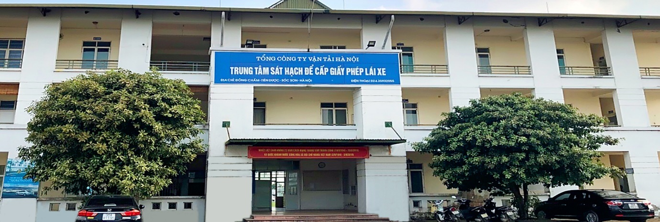

Hình 1: Trung tâm sát hạch lái xe Sóc Sơn

|  |  |
| --- | --- |
| **Mục đích và nội dung khảo sát** | **Cách thức** |
| 1. Khảo sát hiện trạng trung tâm sát hạch lái xe Sóc Sơn 2. Những mong muốn của TTSHLX Sóc Sơn 3. Trao đổi về nghiệp vụ phần mềm | Trực tiếp đến khảo sát TTSHLX Sóc Sơn và phỏng vấn giám đốc trung tâm |

### Khảo sát TTSHLX Sóc Sơn

|  |  |
| --- | --- |
| Người được phỏng vấn: Anh Phan Quân. Giám đốc TTSHLX Sóc Sơn | |
| Câu hỏi | Câu trả lời |
| Câu hỏi 1: Thưa anh, hiện tại trung tâm đang sử dụng phương pháp đào tạo trực tiếp tại trung tâm. Vậy phương pháp này đang gặp phải những khó khăn gì? | Hiện tại trung tâm đang thực hiện đào tạo học viên lý thuyết trực tiếp tại phòng giảng dạy của trung tâm. Nhưng do số lượng học viên đăng kí ngày càng tăng. Việc sắp xếp lịch học vào cuối tuần để tạo thuận lợi cho học viên ngày càng khó khăn. Bên cạnh đó còn chưa kể rất nhiều học viên không sắp xếp được thời gian học dẫn đến kết quả thi không tốt. tỉ lệ thi lại lý thuyết tương đối cao. |
| Câu hỏi 2: Theo như em được biết thì khi học lý thuyết thi bằng lái xe sẽ được học theo một bộ câu hỏi được in trong cuốn sách “200 câu hỏi dùng cho sát hạch lái xe hạng A1” vậy tại sao trung tâm không sử dụng phần mềm cho học viện học và ôn tập online?  [200 Câu Hỏi Thi Bằng Lái Xe Máy Hạng A1| Có đáp án](https://truongdaotaolaixehcm.com/bo-de-200-cau-hoi-dap-an-thi-bang-lai-xe-may-a1/) | Do trung tâm chưa tìm được phần mềm ôn tập nào thực sự phù hợp với yêu cầu giảng dạy lý thuyết nên trung tâm vẫn đang thực hiện việc giảng dạy trực tiếp tại trung tâm. Bên cạnh đó trung tâm cũng đang tìm kiếm và phát triển một phần mềm phù hợp. |

### Mong muốn của trung tâm

|  |  |
| --- | --- |
| Câu hỏi | Câu trả lời |
| Câu hỏi 1: Vậy trung tâm mong muốn một phần mềm ôn tập như thế nào? | Trung tâm mong muốn có một phần mềm giúp học viên có thể ôn tập mọi lúc mọi nơi. Với toàn bộ các câu hỏi có trong sách “200 câu hỏi dùng cho sát hạch lái xe hạng A1” và có các bài thi thử gồm 25 câu hỏi được chọn ngẫu nhiên tương tự đề thi thật cho các học viện thi thử. Trung tâm có thể cập nhật câu hỏi khi luật giao thông có thay đổi. |

### Trao đổi nghiệp vụ phần mềm

|  |  |
| --- | --- |
| Mục đích:   * Xác định các đối tượng tham gia vào hệ thống * Xác định đối tượng cần quản lý * Xác định luồng chức năng phần mềm * Xác định nghiệp vụ đề thi thử |  |
| Câu hỏi | Câu trả lời |
| Câu hỏi 1: Như mong muốn của trung tâm vậy anh có thể cho biết những đối tượng nào sẽ sử dụng phần mềm ạ? | Trung tâm sẽ có 1 tài khoản để chỉnh sửa bộ câu hỏi và xem kết quả thống kê của các học viên  Các học viên sẽ sử dụng tài khoản đã đăng kí trên hệ thống để vào học và làm thử đề thi và chỉ có thể xem được kết quả thi của mình |
| Câu hỏi 2: Như đã nói ở trên các chức năng của phần mềm sẽ gồm có chức năng đăng nhập, đăng kí, đổi mật khẩu, chức năng quản lý bộ câu hỏi (xem, thêm, sửa, xóa), chức năng ôn tập câu hỏi, chức năng thi thử trung tâm còn có mong muốn chức năng nào khác không ạ? | Đồng ý. Các chức năng bạn đưa ra rất phù hợp với yêu cầu của trung tâm |
| Câu hỏi 3: bộ 200 câu hỏi trong sách ôn thi có phân loại câu hỏi như thế nào ạ? | Bộ câu hỏi sẽ được phân chia làm 3 loại chính:   * 20 câu hỏi liệt (Là những câu hỏi khi thi bắt buộc phải làm đúng mới có thể thi đỗ) * 80 câu hỏi về khái niệm và quy tắc * 100 câu hỏi về biển báo giao thông và sa hình |
| Câu hỏi 4: Như anh nói, đề thi có những yêu cầu gì? Và có 1 tỉ lệ nào vể các loại câu hỏi không ạ? | Có. Trong bộ đề thi có 25 câu hỏi làm trong 15 phút. Gồm có 2 câu hỏi liệt, 12 câu hỏi khái niệm quy tắc, 11 câu hỏi về biển báo và sa hình. Các câu hỏi sẽ được chọn ngẫu nhiên trong bộ câu hỏi |

### Kết luận:

Dựa vào nội dung khảo sát chúng em đã xây dựng được phạm vi hệ thống “ôn tạp thi bằng lái xe máy” như sau:

* Ứng dụng được sử dụng cho các học viên có tài khoản đã đăng ký có thể đăng nhập hệ thống để học các câu hỏi thi, tạo ra các đề thi có dạng giống đề thi thật và thi thử, ngoài ra học viên còn có thể tìm lại mật khẩu qua email đã đăng kí, đổi mật khẩu tài khoản
* Quản trị hệ thống (TTSHLX) có thể quản lý bộ câu hỏi
* Phần mềm “ôn tập thi bằng lái xe” sử dụng để ôn tập và thi thử cho bằng lái xe máy
* Hệ thống sẽ được phát triển theo mô hình phát triển “water fall”

## Xây dựng ý tưởng

### Phạm vi đề tài

Dựa vào khảo sát, phần mềm ôn thi băng lái xe máy là phần mềm giúp cho người dùng có thể thực hiện ôn tập thi lý thuyết theo bộ 200 câu hỏi thi bằng lái xe A1 do tổng cục đường bộ ban hành. Mục tiêu chính của phần mềm là có thể giúp người dùng học các câu hỏi lý thuyết online. Phần mềm có tiện ích thi thử giúp người dùng có thể làm các bài thi thử có cấu trúc mô tả các bài thi thực tế tại trung tâm sát hạch lái xe. Ngoài ra, qua kết quả bài thi hệ thống thông qua kết quả bài thi sẽ đưa ra gợi ý về tham khảo kiến thức luật giao thông cũng như các mẹo giúp người dùng làm bài thi đạt kết quả tốt hơn. Nhằm giúp người dùng có thể dễ dàng theo dõi kết quả làm bài test của mình chúng em phát triển chức năng đăng nhập bằng email. Người dùng có thể dễ dàng xem kết quả bài thi, theo dõi sự tiến bộ của mình cũng như theo dõi tiến độ học lý thuyết của bản thân.

Chúng em kết luận được các chức năng sẽ được phát triển trong phần mềm gồm có:

* Quản lý tài khoản (đăng nhập, đăng kí, đổi mật khẩu, quên mật khẩu)
* Quản lý bộ câu hỏi
* Ôn tập bộ câu hỏi
* Thi thử

### Các chức năng của hệ thống

#### Các chức năng hệ thống:

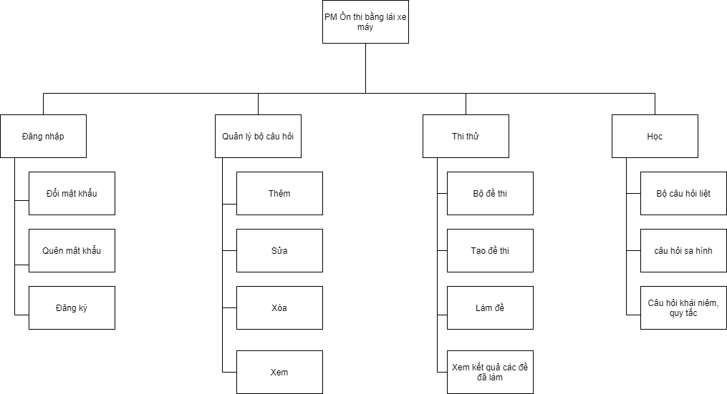

Hình 2: sơ đồ phân rã chức năng

#### Khả năng mở rộng:

* Có thể mở rộng phát triển sử dụng cho nhiều loại bằng khác.

### Đặc điểm người sử dụng

Dựa vào khảo sát chúng em nhận định đặc điểm của các đối tượng sử dụng hệ thống như sau:

* Admin: có thể thao tác toàn bộ chức năng của hệ thống
* User: chỉ có thể học, thi thử và xem kết quả thi của mình.

#### Kế hoạch thực hiện và phân chia công việc

#### Đối tượng tham gia vào dự án:

* Developer: Quang, Hai, Cường
* Tester : Quang
* Designer: Cường
* Documenter: Hai, Quang, Cường

1. **Kế hoạch thực hiện và phân chia công việc:**

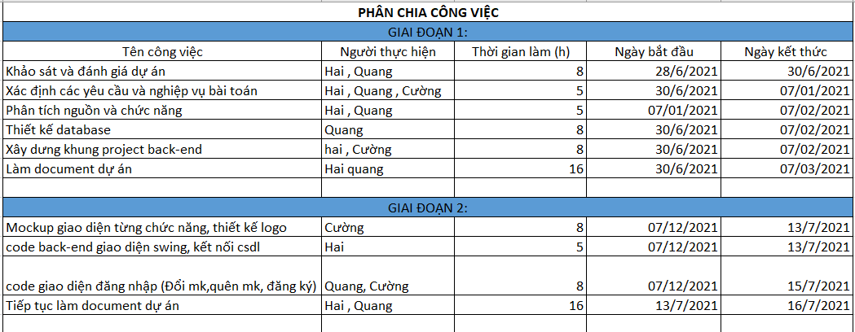

Hình 3: Bảng kế hoạch thực hiện

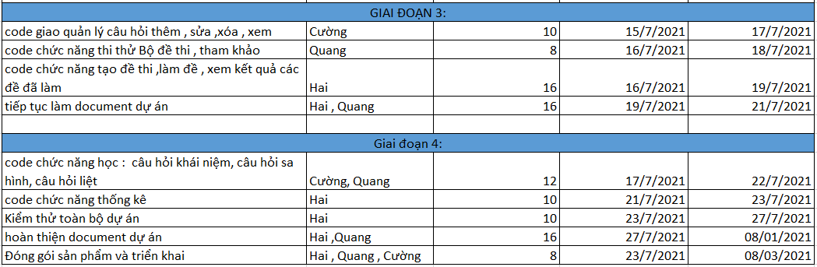

Hình 4: Bảng kế hoạch thực hiện

1. **Nguyên tắc hoạt động**

|  |  |
| --- | --- |
| **Nguyên tắc** | **Thưởng phạt** |
| Hoàn thành nhiệm vụ được giao | Hoàn thành đúng tiến độ +1 điểm  Chậm tiến độ - 1 điểm  Hoàn thành sớm +2 điểm  Tổng kết cuối dự án 2 người điểm thấp nhất mời cả nhóm 1 bữa nhậu |
| Gặp vấn đề về nghiệp vụ trong khi làm việc | Lập tức dừng triển khai. Họp cả nhóm thống nhất yêu cầu nghiệp vụ mới được tiếp tục.  Cấm tuyệt đối không được cố tình triển khai gây ra lỗi.  Phạt kiểm điểm trước cả nhóm. – 5 điểm |
| Giúp đỡ thành viên nhóm khi gặp khó khăn trong triển khai dự án | Cả nhóm làm việc trên tinh thần hỗ trợ nhau trong quá trình thực hiện dự án. Cùng nhau giải quyết vấn đề khó khăn trong quá trình triển khai  Tích cực hỗ trợ thành viên nhóm + 2 |
| Quy định họp | Yêu cầu các thành viên có mặt đúng giờ đã quy định. Tích cực dóng góp trong quá trình họp. Nghiêm túc trong quá trình họp |

## Các công cụ và công nghệ phát triển

#### Các công cụ phát triển

|  |  |  |  |
| --- | --- | --- | --- |
|  |  |  | Kết quả hình ảnh cho github logo |
| Figma | Zalo | App diagram | GitHub |
| https://lh3.googleusercontent.com/nQBElejOQKrlfsTTbUVFxjzuhR5rg6wZmJETelsSoHY35fa0Ultm2DTdijV1vm_bTxlfldp4b3ZShdgZIU8uiiiFlab-GhmRjPbKvX1uVAkb9qaLHqdc08qoq7huvwoS17Qz2wloaXNiAlLwAA | https://lh3.googleusercontent.com/nTxhcdVgmqw-7eOoG57LYiRlPpbVq8HMSp58m4YImEA3QPI6EjSaWGExO5otYTTbeyaTlX0VeCkBtdoDc9EREB0EyLG7vxSY_MAOAy1qwIvyqcmrnrH9EnnI5Tdg4i92PrfZDwEBCBVHPzoCmQ |  |  |
| Word | Excel | Netbean | Google meet |
| https://lh3.googleusercontent.com/GzBo3zXKp2_gga7Ig0pf5uNo8AaN1eC4AAgnWK9oIg9vA5kuaVvjf18BoeH_jd__E4y-2O7HgYNOxGNpmwd4UNj_YlvYYS5gMv8ELfghcNlb08n8Zb6EypMyTaLdq8oWLFOQcQBPZ5MdrOJ-9w |  |  |  |
| Power point | SQL server |  |  |

#### Công nghệ sử dụng

|  |
| --- |
|  |
| Java swing |

## Môi trường vận hành

|  |  |
| --- | --- |
| Ngôn ngữ lập trình | Java swing. Cơ sở dữ liệu sử dụng CSDL Microsoft SQL Server 2012+, jdk 8+ |
| Hệ điều hành | Window XP trở lên đối với window |
| Ram | Tối thiểu 1GB |
| CPU | P.I.V trở lên |

# CÁC CHỨC NĂNG VÀ PHI CHỨC NĂNG

## Chức năng

### Chức năng đăng ký

|  |  |
| --- | --- |
| **Tác nhân** | **Mô tả** |
| Người dùng chưa có tài khoản | Người dùng cần nhập một email thực vào form đăng ký. Hệ thống sẽ gửi email xác nhận và mật khẩu mặc định về email đã đăng ký. Người dùng sử dụng mật khẩu được cấp để đăng nhập hệ thống và phải đổi mật khẩu ở lần đầu tiên đăng nhập |

### Chức năng đăng nhập

|  |  |
| --- | --- |
| **Tác nhân** | **Mô tả** |
| Admin, user | * + Dùng để đăng nhập vào hệ thống để sử dụng các tính năng của phần mềm.   + Chức năng đăng nhập cần tính bảo mật cao, khi điền đầy đủ các thông tin thì hệ thống sẽ chấp nhận cho bạn đăng nhập và ngược lại nếu các thông tin không chính xác thì hệ thống sẽ báo lỗi và yêu cầu nhập lại |

### Chức năng quên mật khẩu

|  |  |
| --- | --- |
| **Tác nhân** | **Mô tả** |
| Admin, user | * + Người dùng nhập email của mình vào form. Hệ thống sẽ gửi email reset mật khẩu. Người dùng check email đã đăng ký để lấy mật khẩu mới do hệ thống cung cấp và sẽ phải đăng nhập và đổi lại mật khẩu sau khi nhận được email |

### Chức năng học lý thuyết

|  |  |
| --- | --- |
| **Tác nhân** | **Mô tả** |
| Admin, user | * + Các user có thể xem, làm các câu hỏi đã được phân loại. Khi chọn đáp án đúng sẽ có phần giải thích đáp án. Chọn sai có thể chọn lại. Có thể xem đi xem lại nhiều lần các câu hỏi để có thể ghi nhớ để làm đề thi |

### Chức năng thi thử

|  |  |
| --- | --- |
| **Tác nhân** | **Mô tả** |
| Admin, user | * + Các học viên có thể thực hiện làm các đề thi hệ thống đã tạo sẵn theo mẫu đề thi thật. các câu hỏi sẽ được lấy ngẫu nhiên trong bộ câu hỏi học lý thuyết. Khi kết thúc bài thi hệ thống sẽ thông báo kết quả và học viên không thể làm lại.   + Ngoài ra, học viên có thể tạo thêm các đề thi để làm |

### Chức năng đổi mật khẩu

|  |  |
| --- | --- |
| **Tác nhân** | **Mô tả** |
| Admin, user | * + Dùng để thay đổi mật khẩu của tài khoản đang đăng nhập hệ thống. Người dùng phải nhập chính xác các thông tin hệ thống yêu cầu, mật khẩu mới phải đảm bảo yêu cầu bảo mật của hệ thống mới được chấp nhận (ví dụ: mật khẩu mới phải có ít nhật 8 kí tự, gồm chữ hoa, chữ thường và số) |

## Phi chức năng

|  |  |
| --- | --- |
| **Phi chức năng** | **Mô tả** |
| Khả năng vận hành | Do là phần mềm cục bộ nên không phụ thuộc vào tốc độ mạng,chạy được trên máy có cấu hình thấp. |
| An ninh | Thông tin khi khách hàng nhập vào được bảo hoàn toàn và không bị chia sẻ cho bên thứ 3. |
| Yêu cầu về bảo mật | Mật khẩu của người dùng chỉ được cấp lại khi có thông tin và email chính chủ.Do hệ thống không sử dụng mạng nên dữ liệu database được bảo mật hơn |
| Hiệu xuất | Hoạt động 24/24 ,độ trễ khi xử lý thông tin rất thấp ,sức chứa của database lớn do chỉ lưu dữ liệu dạng text. |
| Tài liệu tham khảo | Hệ thống phân tích kết quả bài thi thử của học viên để đưa ra tài liệu tham khảo phù hợp |
| Giao diện | Giao diện ứng dụng được thiết kế đơn giản nổi bật các chức năng lớn. giúp người dùng dễ sử dụng |

# PHÂN TÍCH THIẾT KẾ DATABASE

## Xác định thực thể:

Sau khi phân tích dữ liệu từ khảo sát. Chúng em nhận định các thực thể sẽ tham gia vào hệ thống gồm có:

* Users (gồm Admin và học viên)
* Đề thi
* Loại đề
* Loại câu hỏi
* Câu hỏi
* Đáp án

1. **Entities Relationship Model**

Từ những dữ liệu thu thập từ khảo sát và phân tích về mối quan hệ giữa các thực thể ta có mô hình ER như sau:

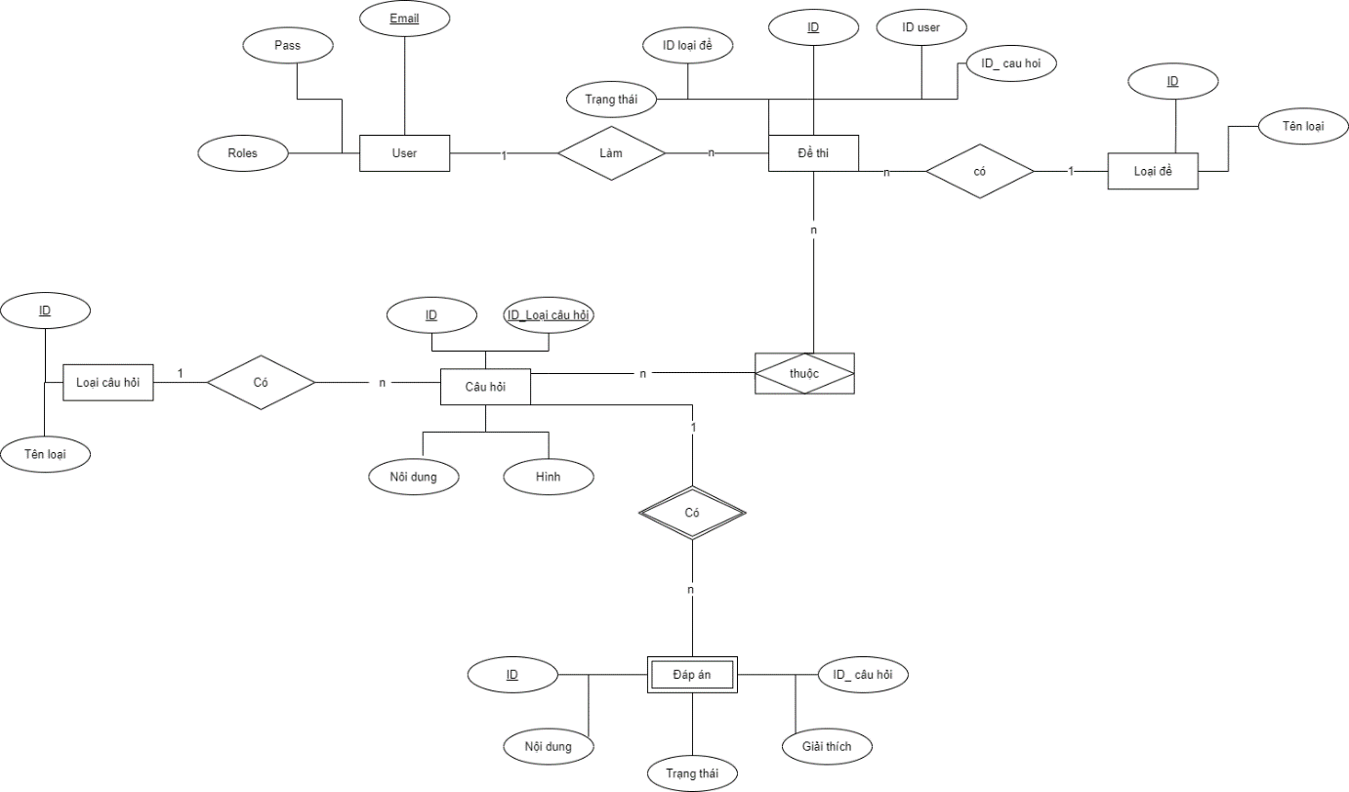

Hình 5: Sơ đồ ER

## Chuẩn hóa 1NF, 2NF, 3NF

### Chuẩn hóa 1NF

Một bảng được gọi là ở dạng 1NF nếu miền giá trị của một thuộc tính chỉ chứa giá trị nguyên tố đơn (không phân chia được) và giá trị của mỗi thuộc tính cũng là một giá trị đơn lấy từ miền giá trị của nó. Để bảng đạt chuẩn hóa dạng 1NF:

* Các thuộc tính của bảng phải là nguyên tố không phải là thuộc tính đa trị tức là sự không thể phân chia một thuộc tính thành các phần nhỏ hơn.
* Giá trị của các thuộc tính trên bảng phải là đơn trị - không chứa nhóm lặp
* Không có một thuộc tính nào có giá trị có thể tính toán được từ một thuộc tính khác.
* Xác định được thuộc tính khóa chính.

Dựa vào sơ đồ ER sau khi chuẩn hóa 1NF ta có các bảng dữ liệu như sau:

* **User** (Email, Password, roles)
* **LoaiCauHoi** (ID, tenloai)
* **CauHoi** (ID, Noidung, hinh, loaicauhoi_ID)
* **DapAn** (ID, Noidung, trangthai, giaithich, cauhoi_ID)
* **DeThi** (ID, Cauhoi_ID, User_ID, loaide_ID, cautraloi, trangthai)
* **LoaiDe** (ID, TenLoai)

### Chuẩn hóa 2NF

* Phải thỏa mãn chuẩn 1NF
* Phụ thuộc hàm đầy đủ vào khóa chính
* Với các quan hệ có tính khóa đơn thì không phải xét – chỉ kiểm tra lược đồ có chưa phụ thuộc hàm bộ phận
* Nói ngắn gọn hơn: Các trường thuộc tính không phải khóa chính, phải phụ thuộc hoàn toàn vào khóa chính. Không được phép thụ thuộc vào 1 phần của khóa chính.

Vì bảng DeThi vi phạm nguyên tắc của chuẩn hóa 2NF, nên ta tiến hành tách bảng

* **User** (**Email**, Password, roles)
* **LoaiCauHoi** (**ID**, tenloai)
* **CauHoi** (**ID**, Noidung, hinh, **loaicauhoi_ID**)
* **DapAn** (**ID**, Noidung, trangthai, giaithich, **cauhoi_ID**)
* **DeThi** (**ID**, **User_ID**, **loaide_ID**, trangthai)
* **CauHoiDeThi** (**DeThi_ID**, **CauHoi_ID**, cauTraLoi, trangThai)
* **LoaiDe** (**ID**, TenLoai)

### Chuẩn hóa 3NF

* Phải đạt chuẩn 2NF
* Mọi thuộc tính không khóa phụ thuộc bắc cầu vào thuộc tính khóa (nghĩa là tất cả các thuộc tính không khóa phải được suy ra trực tiếp từ thuộc tính khóa)

### Kết Luận

Sau khi thực hiện chuẩn hóa ta có được những bảng sau:

* **User** (**Email**, Password, roles)
* **LoaiCauHoi** (**ID**, tenloai)
* **CauHoi** (**ID**, Noidung, hinh, trangThai, **loaicauhoi_ID**)
* **DapAn** (**ID**, Noidung, trangthai, giaithich, **cauhoi_ID**)
* **DeThi** (**ID**, **User_ID**, **loaide_ID**, trangthai)
* **CauHoiDeThi** (**DeThi_ID**, **CauHoi_ID**, cauTraLoi, TrangThai)
* **LoaiDe** (**ID**, TenLoai)

## ERD

Từ sơ đồ ER và sau khi chuẩn hóa ta có sơ đồ ERD sau:

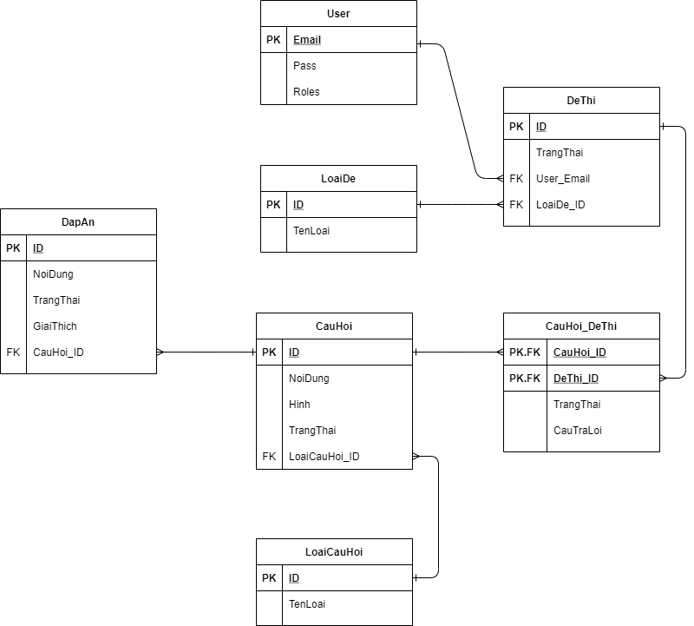

Hình 6: sơ đồ ERD

## Chi tiết các bảng

### Bảng User

|  |  |  |
| --- | --- | --- |
| **Tên thuộc tính** | **Kiểu** | **Ràng buộc** |
| Email | Varchar(50) | PK, not null |
| Pass | Varchar(20) | Not null |
| Roles | Nvarchar(20) | Not null |

### Bảng câu hỏi

|  |  |  |
| --- | --- | --- |
| **Tên thuộc tính** | **Kiểu** | **Ràng buộc** |
| ID_CauHoi | Int | PK, identity number, not null |
| NoiDung | Nvarchar(500) | Not null |
| Hình | Varchar(30) | Null |
| ID_LoaiCauHoi | Int | FK, not null |

### Loại câu hỏi

|  |  |  |
| --- | --- | --- |
| **Tên thuộc tính** | **Kiểu** | **Ràng buộc** |
| ID_LoaiCauHoi | Int | PK, identity number, not null |
| TenLoai | Nvarchar(30) | Not null |

### DapAn

|  |  |  |
| --- | --- | --- |
| **Tên thuộc tính** | **Kiểu** | **Ràng buộc** |
| ID_DapAn | Int | PK, identity number, not null |
| NoiDung | Nvarchar(500) | Not null |
| TrangThai | Bit | Not null |
| GiaiThich | Nvarchar(500) | Null |
| ID_CauHoi | Int | FK, Not null |

### DeThi

|  |  |  |
| --- | --- | --- |
| **Tên thuộc tính** | **Kiểu** | **Ràng buộc** |
| Id_DeThi | Int | PK, identity number, not null |
| trangThai | Varchar(10) | Not null |
| Timer | Int | Not null |
| Email | Varchar(50) | FK, not null |
| ID_LoaiDe | Int | FK, not null |

### LoaiDe

|  |  |  |
| --- | --- | --- |
| **Tên thuộc tính** | **Kiểu** | **Ràng buộc** |
| ID_LoaiDe | Int | PK, identity number, not null |
| TenLoai | Nvarchar(30) | Not null |

### CauHoi_DeThi

|  |  |  |
| --- | --- | --- |
| **Tên thuộc tính** | **Kiểu** | **Ràng buộc** |
| ID_CauHoi | Int | PK, FK, not null |
| ID_DeThi | Int | PK, FK, not null |
| ID_CauTraLoi | Int | Null |
| TrangThai | Bit | Null |

## Table Diagram

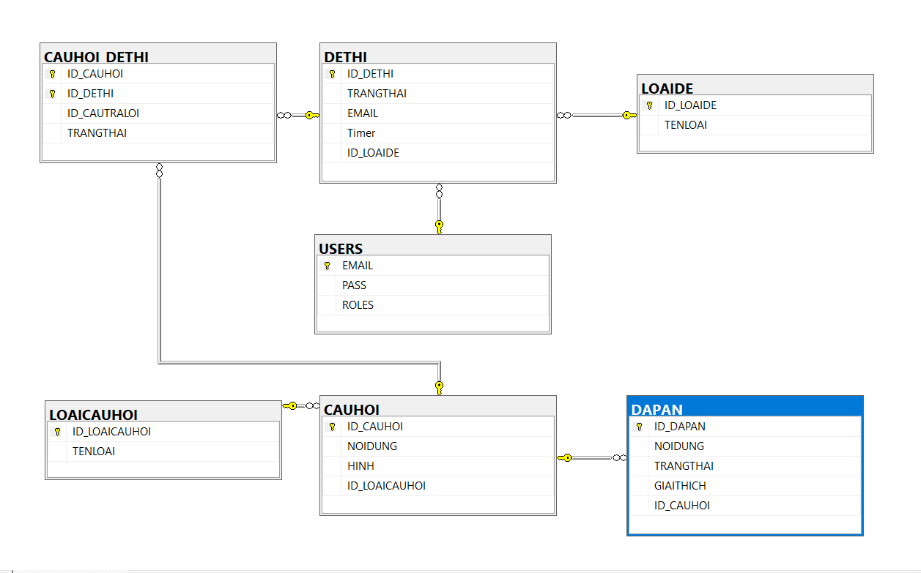

# PHÂN TÍCH VÀ THIẾT KẾ GIAO DIỆN

## Mô hình use case

|  |  |
| --- | --- |
| **Ký hiệu** | **Giải thích** |
| [Actor 1](http://iviettech.vn/wp-content/uploads/2014/01/Actor-1.jpg) | Actor được dùng để chỉ người sử dụng hoặc một đối tượng nào đó bên ngoài tương tác với hệ thống chúng ta đang xem xét |
| [Use Case Notation](http://iviettech.vn/wp-content/uploads/2014/01/Use-Case-Notation.jpg) | Use Case là chức năng mà các Actor sẽ sử dụng |
|  | Generalization được sử dụng để thể hiện quan hệ thừa kế giữa các Actor hoặc giữa các Use Case với nhau. |
|  | Include là quan hệ giữa các Use Case với nhau, nó mô tả việc một Use Case lớn được chia ra thành các Use Case nhỏ để dễ cài đặt (module hóa) hoặc thể hiện sự dùng lại. |
|  | Extend dùng để mô tả quan hệ giữa 2 Use Case. Quan hệ Extend được sử dụng khi có một Use Case được tạo ra để bổ sung chức năng cho một Use Case có sẵn và được sử dụng trong một điều kiện nhất định nào đó. |

## Sơ đồ usecase

Dựa vào khảo sát chúng em nhận thấy người dùng bắt buộc phải thực hiện đăng nhập trước khi sử dụng các chức năng của hệ thống. Do đó chúng em xây dựng được ma trận phân quyền và sơ đồ usecase như sau:

|  |  |  |
| --- | --- | --- |
| **Use case** | **Admin** | **User** |
| Học lý thuyết | **X** | **X** |
| Tạo đề thi | **X** | **X** |
| Làm đề | **X** | **X** |
| Xem kết quả | **X** | **X** |
| Xem bộ câu hỏi | **X** | **X** |
| Quản lý bộ câu hỏi (thêm , sửa, xóa) | **X** |  |

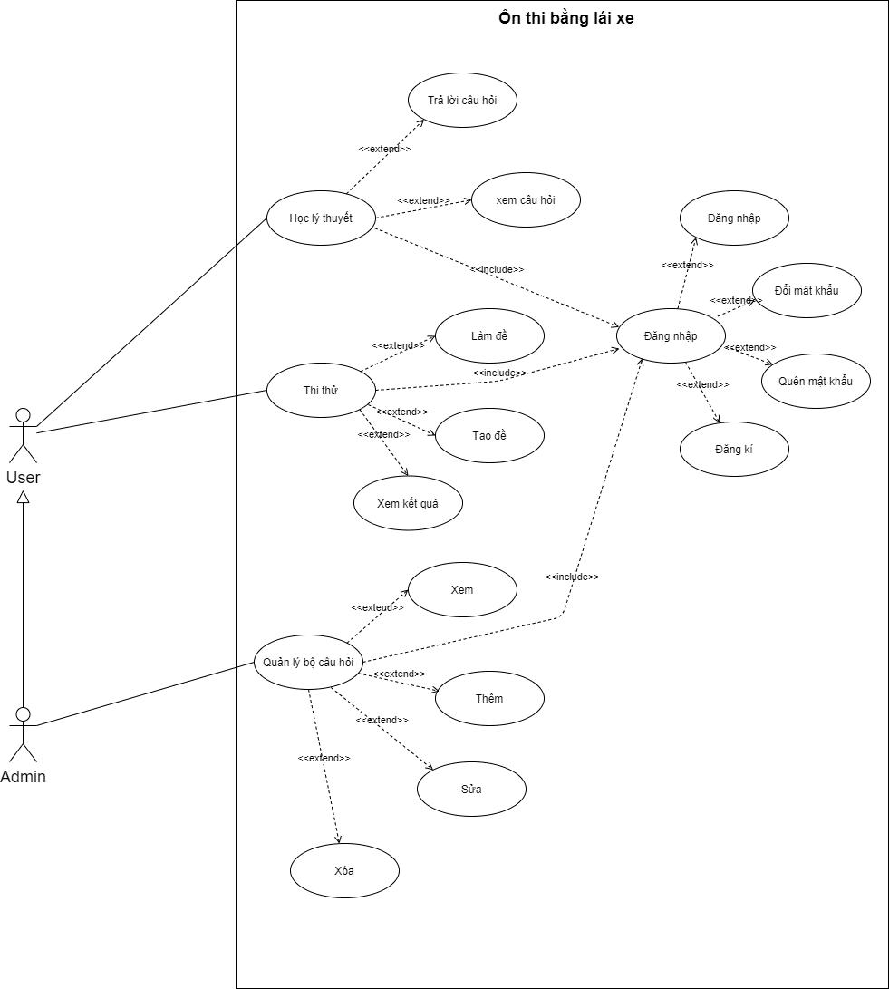

Hình 7: Sơ đồ Usecase

## Đặc tả Usecase

* 1. **Usecase đăng nhập**

|  |  |
| --- | --- |
| **Use case** | **Nội dung** |
| Tên use case | Đăng nhập |
| Mô tả | Cho phép người dùng đăng nhập vào hệ thống để sử dụng chức năng được **gán quyền** tương ứng |
| Actor | Admin, user |
| Điều kiện kích hoạt | Khi người dùng chọn chức năng đăng nhập của hệ thống |
| Tiền điều kiện | Người dùng đã có tài khoản trên hệ thống |
| Hậu điều kiện | Đăng nhập thành công |
| Luồng sự kiện chính | Hiển thị màn hình đăng nhập  Người dùng nhập tên tài khoản và mật khẩu đăng nhập  Hệ thống kiểm tra tài khoản vừa đăng nhập  Đăng nhập thành công và thực hiện đúng chức năng  Kết thúc use case |

* 1. **Usecase đăng xuất**

|  |  |
| --- | --- |
| **Use case** | **Nội dung** |
| Tên use case | Đăng xuất |
| Mô tả | Người dùng đăng xuất khỏi hệ thống |
| Actor | Admin, user |
| Điều kiện kích hoạt | Khi người dùng chọn chức năng đăng xuất của hệ thống |
| Tiền điều kiện | Người dùng đang đăng nhập trên hệ thống |
| Hậu điều kiện | Đăng xuất thành công |
| Luồng sự kiện chính | Người dùng chọn chức năng đăng xuất của hệ thống  Đăng xuất thành công  Kết thúc use case |

* 1. **Usecase quên mật khẩu**

|  |  |
| --- | --- |
| **Use case** | **Nội dung** |
| Tên use case | Quên mật khẩu |
| Mô tả | Cho phép người dùng lấy lại mật khẩu của email đã đăng ký trên hệ thống |
| Actor | Admin, user |
| Điều kiện kích hoạt | Khi người dùng chọn chức năng quên mật khẩu trong giao điện đăng nhập |
| Tiền điều kiện | Người dùng đã có tài khoản trên hệ thống |
| Hậu điều kiện | Nhận được mật khẩu tài khoản trong email đăng ký |
| Luồng sự kiện chính | Người dùng chọn chức năng quên mật khẩu trong giao diện đăng nhập  Người dùng nhập email cần lấy lại mật khẩu  Check email lấy lại mật khẩu do hệ thống gửi  Kết thúc use case |

* 1. **Usecase đăng ký**

|  |  |
| --- | --- |
| **Use case** | **Nội dung** |
| Tên use case | Đăng ký |
| Mô tả | Cho phép người dùng mới chưa có tài khoản có thể đăng ký tài khoản |
| Actor | User |
| Điều kiện kích hoạt | Khi người dùng chọn chức năng đăng ký trong giao điện đăng nhập |
| Tiền điều kiện | Người dùng chưa có tài khoản trên hệ thống |
| Hậu điều kiện | Đăng kí thành công |
| Luồng sự kiện chính | Người dùng chọn chức năng đăng ký trong giao diện đăng nhập  Người dùng nhập các thông tin theo yêu cầu của form đăng ký  Đăng ký thành công  Kết thúc use case |

* 1. **Usecase đổi mật khẩu**

|  |  |
| --- | --- |
| **Use case** | **Nội dung** |
| Tên use case | Đổi mật khẩu |
| Mô tả | Cho phép người dùng đổi mật khẩu của mình trên hệ thống |
| Actor | Admin, user |
| Điều kiện kích hoạt | Khi người dùng chọn chức năng đổi mật khẩu trong quản lý tài khoản trên hệ thống |
| Tiền điều kiện | Người dùng đã có tài khoản trên hệ thống |
| Hậu điều kiện | Đổi mật khẩu thành công |
| Luồng sự kiện chính | Người dùng đăng nhập vào hệ thống  Người dùng chọn chức năng đổi mật khẩu của hệ thống  Đổi mật khẩu thành công  Kết thúc use case |

* 1. **Usecase học lý thuyết**

|  |  |
| --- | --- |
| **Use case** | **Nội dung** |
| Tên use case | Học lý thuyết |
| Mô tả | Cho phép người dùng làm thử các câu hỏi đã được phân loại sẵn. Người dùng có thể thay đổi đáp án đã chọn, khi chọn đáp án đúng hệ thống sẽ hiển thị giải thích đáp án đúng (nếu có) |
| Actor | Admin, user |
| Điều kiện kích hoạt | Người dùng chọn chức năng học lý thuyết |
| Tiền điều kiện | Người dùng phải đăng nhập hệ thống |
| Hậu điều kiện | Thực hiện việc làm các câu hỏi trắc nghiệm |
| Luồng sự kiện chính | Người dùng đăng nhập vào hệ thống  Người dùng chọn chức năng học lý thuyết  Khi kết thúc quá trình học hệ thống sẽ lưu lại tiến độ học của người dùng  Kết thúc use case |

* 1. **Usecase thi thử**

|  |  |
| --- | --- |
| **Use case** | **Nội dung** |
| Tên use case | Thi thử |
| Mô tả | Cho phép người dùng tạo ra các đề thi có các câu hỏi được chọn ngẫu nhiên trong bộ 200 câu hỏi và có cấu trúc giống như đề thi thật |
| Actor | Admin, user |
| Điều kiện kích hoạt | Người dùng chọn chức năng thi thử |
| Tiền điều kiện | Người dùng phải đăng nhập hệ thống |
| Hậu điều kiện | Thực hiện việc làm đề thi |
| Luồng sự kiện chính | Người dùng đăng nhập vào hệ thống  Người dùng chọn chức năng thi thử  Người dùng click tạo đề, hệ thống sẽ tạo ra 1 đề thi mới  Người dùng chọn đề thi chưa được làm để thực hiện việc làm đề thi, chọn đề thi đã làm để xem lại kết quả thi  Kết thúc use case |

* 1. **Usecase Quản lý bộ câu hỏi**

|  |  |
| --- | --- |
| **Use case** | **Nội dung** |
| Tên use case | Quản lý bộ câu hỏi |
| Mô tả | Cho phép người dùng xem, thêm, sửa, xóa các câu hỏi |
| Actor | Admin, user( user chỉ có thể xem) |
| Điều kiện kích hoạt | Người dùng chọn chức năng quản lý bộ câu hỏi |
| Tiền điều kiện | Người dùng phải đăng nhập hệ thống với tài khoản phân quyền admin |
| Hậu điều kiện | Thực hiện việc thêm, sửa, xóa bộ câu hỏi |
| Luồng sự kiện chính | Người dùng đăng nhập vào hệ thống  Người dùng chọn chức năng quản lý bộ câu hỏi  Người dùng chọn câu hỏi và chọn chức năng cần thực hiện  Câu hỏi được cập nhật sẽ hiển thị trong bảng bộ câu hỏi  Kết thúc use case |

## Mô hình Activity diagram

### Activity đăng nhập

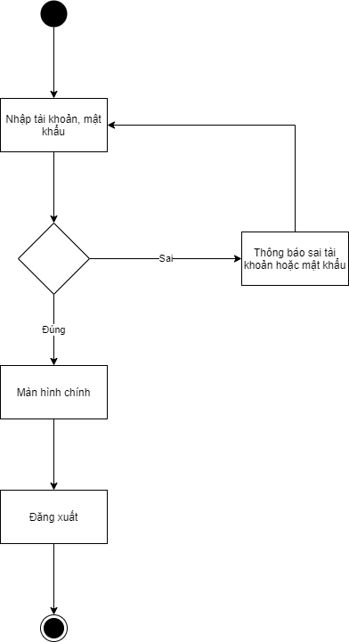

Hình 9: Activity Đăng nhập

### Activity học lý thuyết

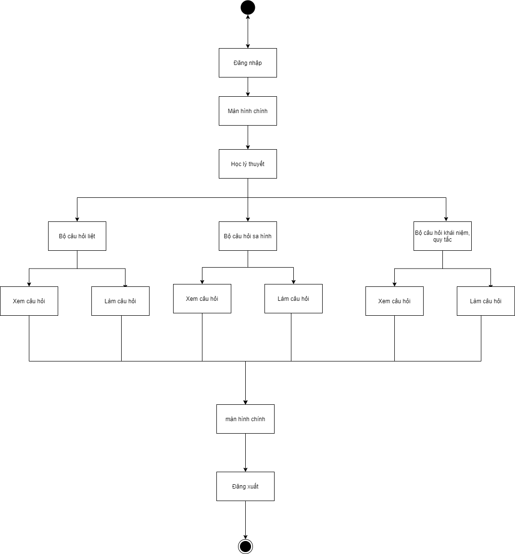

Hình 10: Học lý thuyết

### Activity thi thử

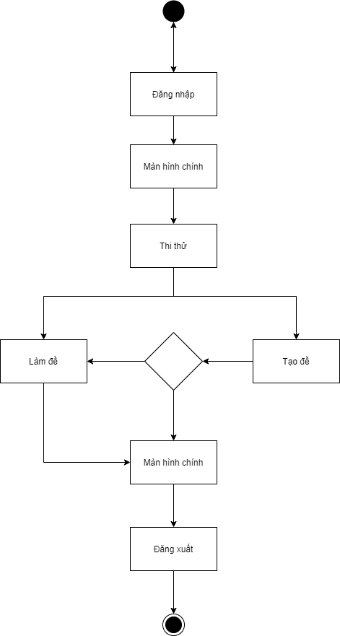

Hình 11: Thi thử

### Activity quản lý câu hỏi

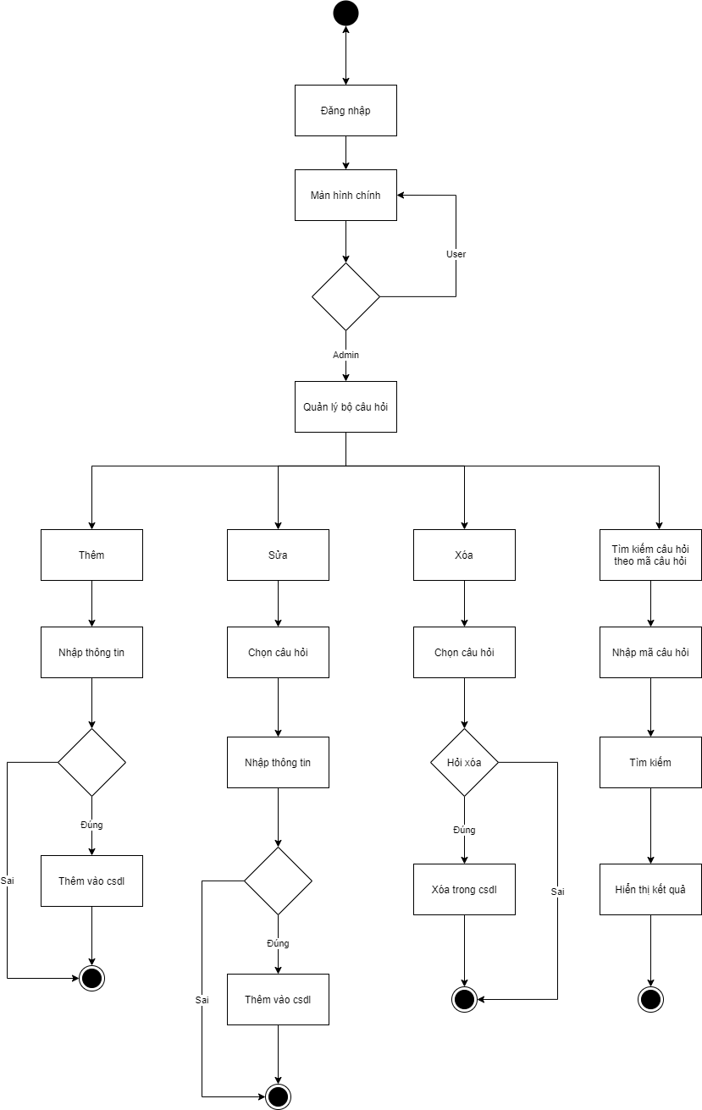

Hình 13: Quản lý bộ câu hỏi

### Activity đổi mật khẩu

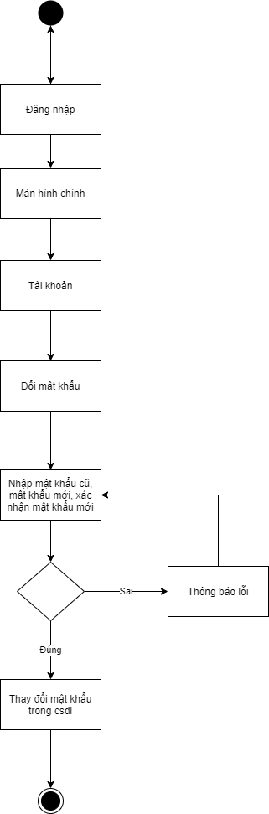

Hình 14: Đổi mật khẩu

### Activity đăng ký

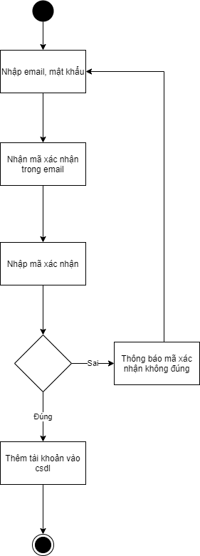

Hình 15: Đổi mật khẩu

### Activity quên mật khẩu

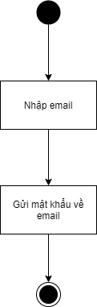

Hình 16: Quên mật khẩu

## Thiết kế giao diện



### . Form đăng nhập

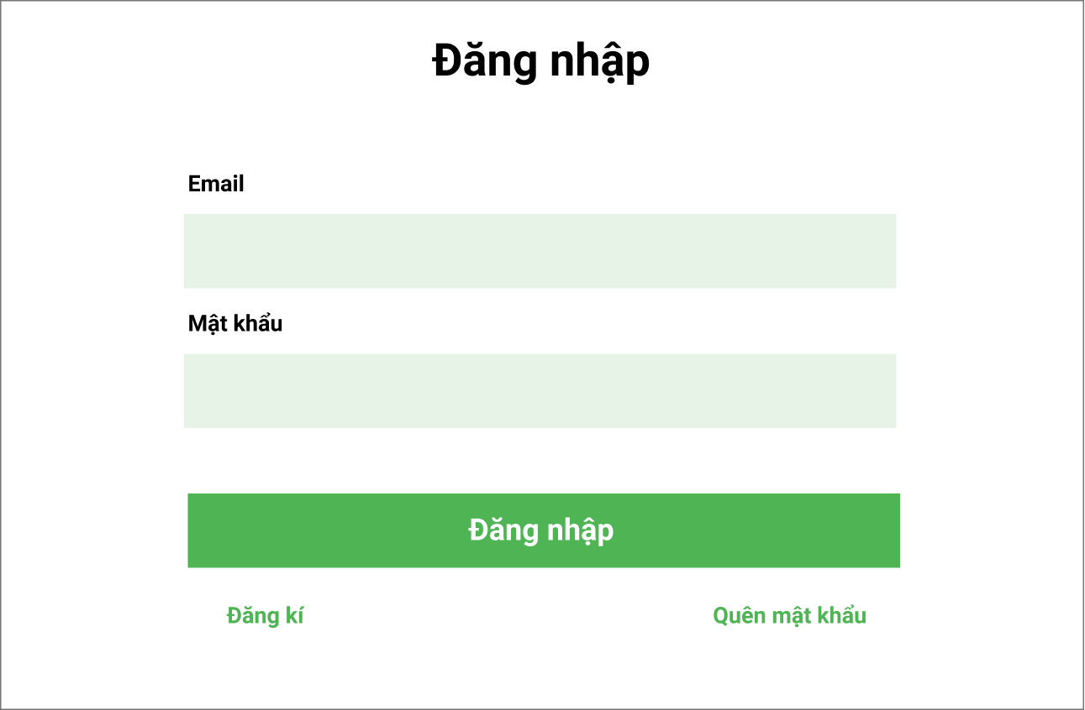

|  |  |  |  |
| --- | --- | --- | --- |
|  | **Các thành phần** | **Kiểu** | **Thuộc tính** |
| 1 | Đăng nhập | JLabel | Text: Đăng nhập |
| 2 | Email | JLabel | Text: Email |
| 3 | Mật khẩu | JLabel | Text : Mật khẩu |
| 4 | Đăng kí | JLabel | Text: Đăng kí |
| 5 | Quên mật khẩu | JLabel | Text: Quên mật khẩu |
| 6 | Đăng nhập | JButton | Text : Đăng nhập  Background : #4EB454 |
| 7 | Email | Text Field | Background : # E7F3E7 |
| 8 | Mật khẩu | Text Field | Background : # E7F3E7 |

### Form đăng kí

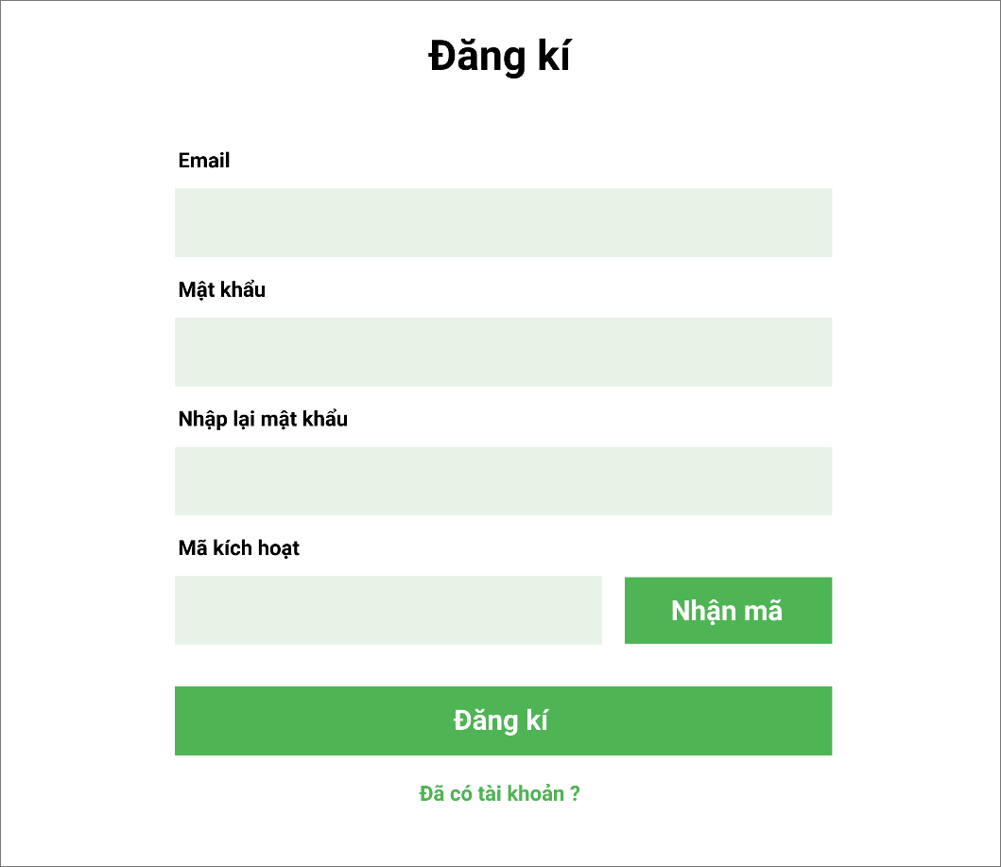

|  |  |  |  |
| --- | --- | --- | --- |
|  | **Các thành phần** | **Kiểu** | **Thuộc tính** |
| 1 | Đăng kí | JLabel | Text: Đăng kí |
| 2 | Mã kích hoạt | JLabel | Text : Mã kích hoạt |
| 3 | Email | JLabel | Text: Email |
| 4 | Mật khẩu | JLabel | Text : Mật khẩu |
| 5 | Nhập lại mật khẩu | JLabel | Text : Nhập lại mật khẩu |
| 6 | Đã có tài khoản ? | JLabel | Text: Đã có tài khoản |
| 7 | Đăng kí | JButton | Text : Đăng kí  Background : #4EB454 |
| 8 | Nhận mã | JButton | Text : Nhận mã  Background : #4EB454 |
| 9 | Mã kích hoạt | Text Field | Background : # E7F3E7 |
| 10 | Email | Text Field | Background : # E7F3E7 |
| 11 | Mật khẩu | Text Field | Background : # E7F3E7 |
| 12 | Nhập lại mật khẩu | Text Field | Background : # E7F3E7 |

### Form đổi mật khẩu

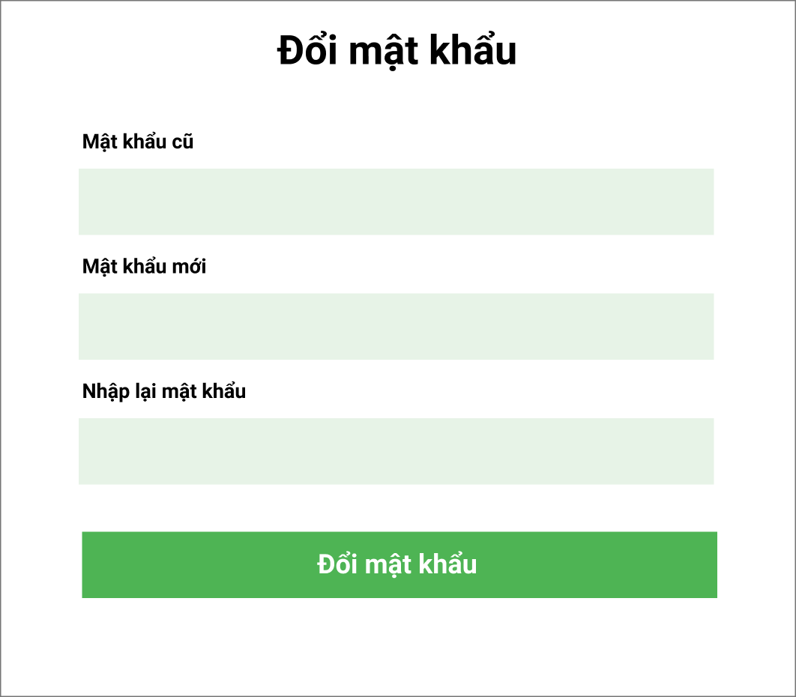

|  |  |  |  |
| --- | --- | --- | --- |
|  | **Các thành phần** | **Kiểu** | **Thuộc tính** |
| 1 | Đổi mật khẩu | JLabel | Text: Đổi mật khẩu |
| 2 | Mật khẩu cũ | JLabel | Text : Mật khẩu cũ |
| 3 | Mật khẩu mới | JLabel | Text: Mật khẩu mới |
| 4 | Nhập lại mật khẩu | JLabel | Text : Nhập lại mật khẩu |
| 7 | Đổi mật khẩu | JButton | Text : Đổi mật khẩu  Background : #4EB454 |
| 8 | Mật khẩu cũ | Text Field | Background : # E7F3E7 |
| 9 | Mật khẩu mới | Text Field | Background : # E7F3E7 |
| 10 | Nhập lại mật khẩu | Text Field | Background : # E7F3E7 |

### Form quên mật khẩu

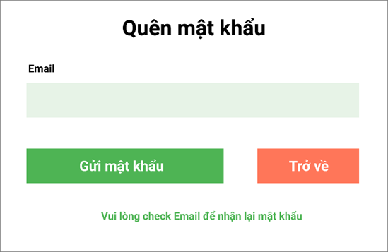

|  |  |  |  |
| --- | --- | --- | --- |
|  | **Các thành phần** | **Kiểu** | **Thuộc tính** |
| 1 | Quên mật khẩu | JLabel | Text: Quên mật khẩu |
| 2 | Vui lòng check email để nhận lại mật khẩu | JLabel | Text : Vui lòng check email để nhận lại mật khẩu |
| 3 | Email | JLabel | Text : Email |
| 4 | Gửi mật khẩu | JButton | Text : Đổi mật khẩu  Background : #4EB454 |
| 5 | Email | Text Field | Background : # E7F3E7 |
| 6 | Trở về | JButton | Text: Trở về  Background : #FF7659 |

### Form Menu

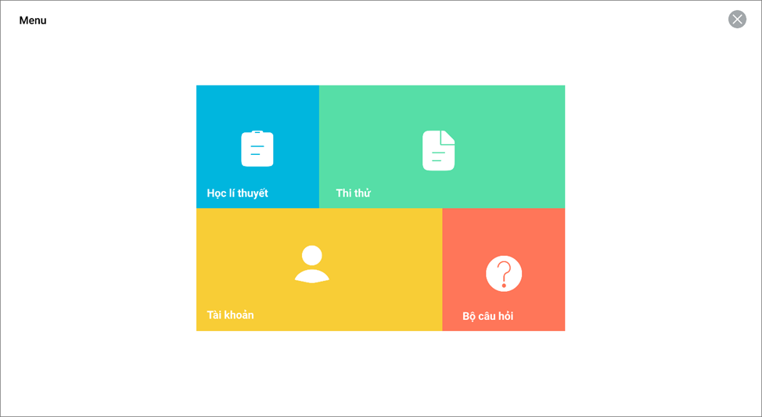

|  |  |  |  |
| --- | --- | --- | --- |
|  | **Các thành phần** | **Kiểu** | **Thuộc tính** |
| 1 | Học lí thuyết | Jlabel | Text : Học lí thuyết  Background : # 00B6DE  Icon : icon.png  (Color #FFFFFF) |
| 2 | Thi thử | Jlabel | Text : Thi thử  Background : # 56DEA7  Icon : icon.png  (Color #FFFFFF) |
| 3 | Bộ câu hỏi | Jlabel | Text : Bộ câu hỏi  Background : # FF7659  Icon : icon.png  (Color #FFFFFF) |
| 4 | Đổi mật khẩu | Jlabel | Text : Đổi mật khẩu  Background : # F8CD36  Icon : icon.png  (Color #FFFFFF) |

### Form Menu học lí thuyết

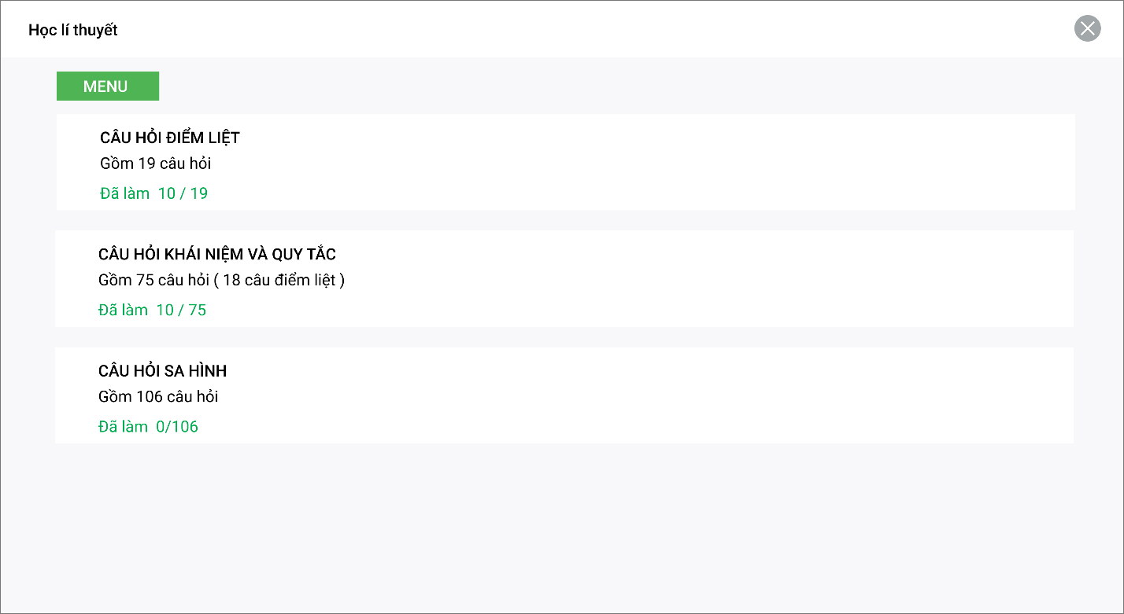

|  |  |  |  |
| --- | --- | --- | --- |
|  | **Các thành phần** | **Kiểu** | **Thuộc tính** |
| 1 | Menu | JButton | Text : Menu  Background : #4EB454 |
| 2 | Thành phần trong menu | JPanel | Background : #FFFFFF |
| 3 | * Câu hỏi liệt * Câu hỏi khái niệm và quy tắc * Câu hỏi sa hình | JLabel | Text :   * Câu hỏi liệt * Câu hỏi khái niệm và quy tắc   Câu hỏi sa hình  Color : Black |
| 4 | Gồm 19 câu hỏi | JLabel | Text : Gồm 19 câu hỏi  Color : Black |
| 5 | Đã làm 10/20 | JLabel | Text : Đã làm 10/20  Color : #50C787 |

### Form 19 câu hỏi điểm liệt

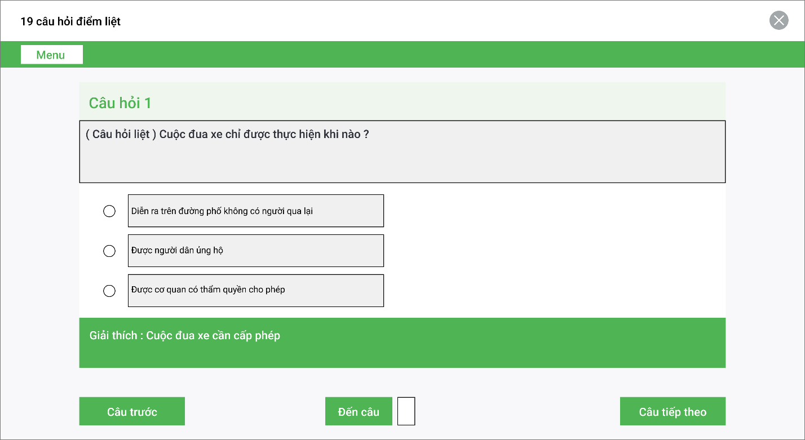

|  |  |  |  |
| --- | --- | --- | --- |
|  | **Các thành phần** | **Kiểu** | **Thuộc tính** |
| 1 | Menu (Bar) | JPanel | Background : #4EB454 |
| 2 | Menu | JButton | Text : Menu  Background : #FFFFFF |
| 3 | Câu hỏi 1 | JLabel | Text : Câu hỏi 1  Color : #3AAC41 |
| 4 | Câu hỏi 1 ( Bar ) | JLabel | Background : #EEF6ED |
| 5 | ( Câu hỏi liệt ) Cuộc đua xe chỉ được thực hiện khi nào ? | JTextPane | Color : # 000000  Background : # F0F0F0 |
| 6 | * Diễn ra trên đường phố không có người qua lại * Được người dân ủng hộ * Được cơ quan có thẩm quyền cho phép | JTextPane  JRadioButton | Color : # 000000  Background : # F0F0F0 |
| 7 | Giải thích đáp án | JTextPane | Text : Giải thích đáp án  Color : #FFFFFF  Background: #4EB454 |
| 8 | Đến câu | JButton | Color : #FFFFFF  Background : #4EB454 |
| 9 | Câu tiếp theo | JButton | Text : Câu tiếp theo  Background : #4EB454 |
| 10 | Câu trước | JButton | Text : Câu trước  Background : #4EB454 |

### Form 75 câu hỏi khái niệm và quy tắc

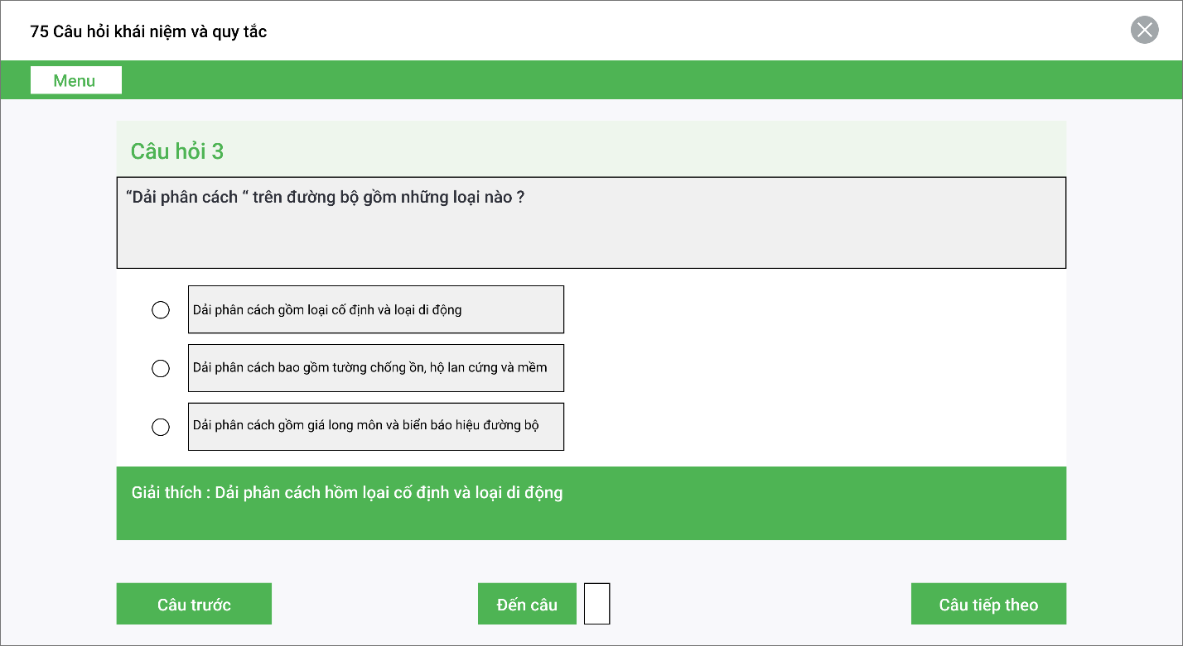

|  |  |  |  |
| --- | --- | --- | --- |
|  | **Các thành phần** | **Kiểu** | **Thuộc tính** |
| 1 | Menu (Bar) | JPanel | Background : #4EB454 |
| 2 | Menu | JButton | Text : Menu  Background : #FFFFFF |
| 3 | Câu hỏi 3 | JLabel | Text : Câu hỏi 3  Color : #3AAC41 |
| 4 | Câu hỏi 3 ( Bar ) | JLabel | Background : #EEF6ED |
| 5 | “ Dải phân cách “ trên đường bộ gồm những loại nào | JTextPane | Color : # 000000  Background : # F0F0F0 |
| 6 | * Dải phân cách gồm loại cố định và loại di động * Dải phân cách gồm tường chống ồn , hộ lan cứng và mềm * Dải phân cách gồm gia long môn và biển báo đường bộ | JTextPane  JRadioButton | Color : # 000000  Background : # F0F0F0 |
| 7 | Giải thích đáp án | JTextPane | Text : Giải thích đáp án  Color : #FFFFFF  Background: #4EB454 |
| 8 | Đến câu | JButton | Color : #FFFFFF  Background : #4EB454 |
| 9 | Câu tiếp theo | JButton | Text : Câu tiếp theo  Background : #4EB454 |
| 10 | Câu trước | JButton | Text : Câu trước  Background : #4EB454 |

### Form 106 câu hỏi sa hình

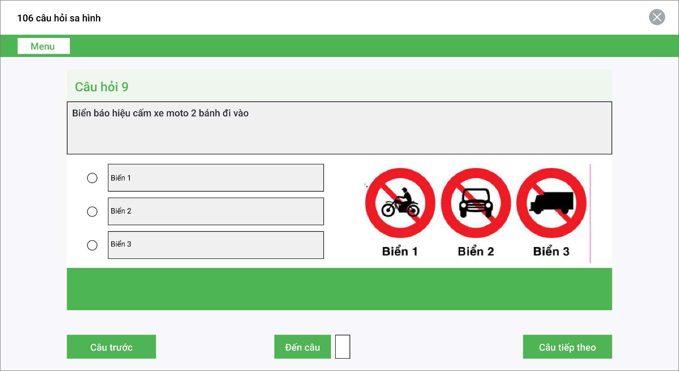

|  |  |  |  |
| --- | --- | --- | --- |
|  | **Các thành phần** | **Kiểu** | **Thuộc tính** |
| 1 | Menu (Bar) | JPanel | Background : #4EB454 |
| 2 | Menu | JButton | Text : Menu  Background : #FFFFFF |
| 3 | Câu hỏi 9 | JLabel | Text : Câu hỏi 9  Color : #3AAC41 |
| 4 | Câu hỏi 9 ( Bar ) | JLabel | Background : #EEF6ED |
| 5 | Biển báo hiệu cấm xe moto 2 bánh đi vào | JTextPane | Color : # 000000  Background : # F0F0F0 |
| 6 | * Biển 1 * Biển 2 * Biển 3 | JTextPane  JRadioButton | Color : # 000000  Background : #F0F0F0 |
| 7 | Hình | JLabel |  |
| 8 | Giải thích đáp án | JTextPane | Text : Giải thích đáp án  Color : #FFFFFF  Background: #4EB454 |
| 9 | Đến câu | JButton | Color : #FFFFFF  Background : #4EB454 |
| 10 | Câu tiếp theo | JButton | Text : Câu tiếp theo  Background : #4EB454 |
| 11 | Câu trước | JButton | Text : Câu trước  Background : #4EB454 |

### Form Menu thi thử

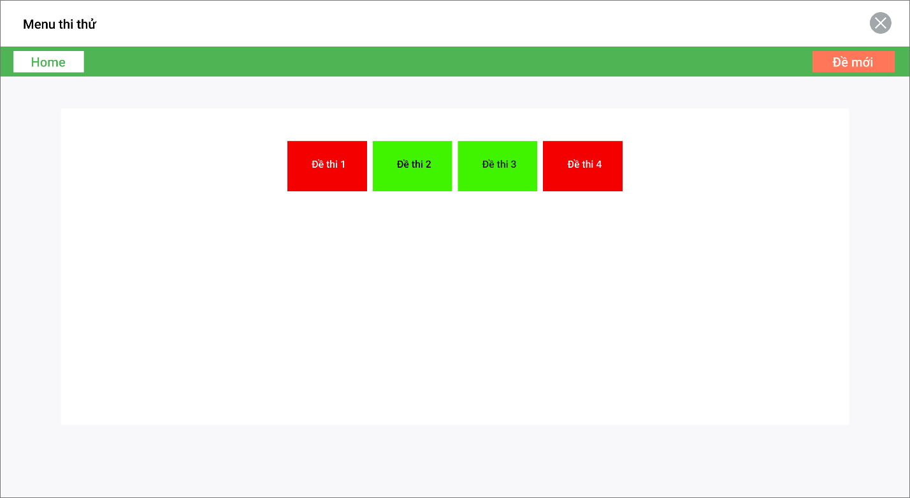

|  |  |  |  |
| --- | --- | --- | --- |
|  | **Các thành phần** | **Kiểu** | **Thuộc tính** |
| 1 | Menu (Bar) | JPanel | Background : #4EB454 |
| 2 | Menu | JButton | Text : Menu  Background : #FFFFFF |
| 3 | Đề mới | JButton | Text : Đề mới  Background : # FF7659 |
| 4 | Đề thi 1 | JButton | Background : Red |
| 5 | Đề thi 2 | JButton | Background : Green |
| 6 | Đề thi 3 | JButton | Background : Green |
| 7 | Đề thi 4 | JButton | Background : Red |

### Form thi thử

|  |  |  |  |
| --- | --- | --- | --- |
|  | **Các thành phần** | **Kiểu** | **Thuộc tính** |
| 1 | Bar | JPanel | Background : #4EB454 |
| 2 | Đề thi số 1 | JLabel | Text : Đề thi số 1 |
| 3 | Câu hỏi 8 | JLabel | Text : Câu hỏi 8  Color : #3AAC41 |
| 4 | Câu hỏi 8 ( Bar ) | JLabel | Background : #EEF6ED |
| 5 | Tại nơi có biển báo hiệu cố định lại có biển báo hiệu tạm thời thì người tham gia giao thông phải chấp hành hiệu lệnh của biển nào | JTextPane | Color : # 000000  Background : # F0F0F0 |
| 6 | * Biển báo hiệu cố định * Báo hiệu tạm thời | JTextPane  JRadioButton | Color : # 000000  Background : # F0F0F0 |
| 7 | Hình | JLabel |  |
| 8 | Thời gian còn lại | JLabel | Text : Thời gian còn lại  Color : #000000 |
| 9 | 12:35 | JLabel | Text : 12:35  Color : Red |
| 10 | 1,2,3,4,5,6,7,8 | JButton | Color : Green  Selected |
| 11 | 9,10,11,12,13,14,15..,25 | JButton | Color: White |

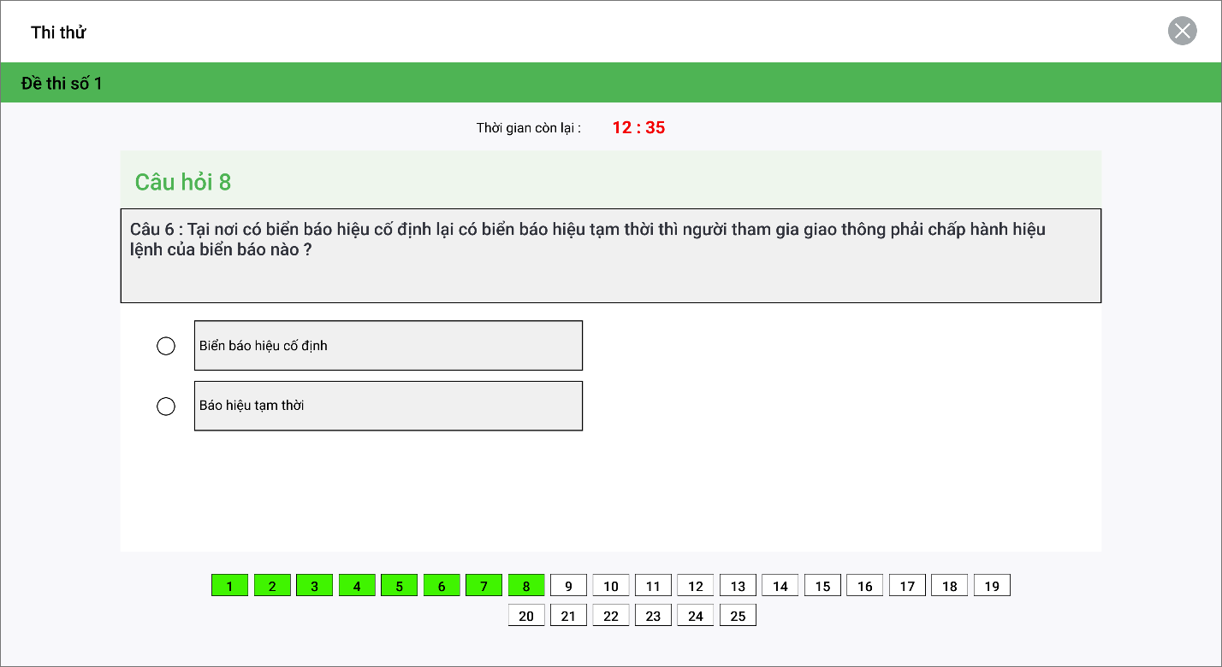

### Form bộ câu hỏi

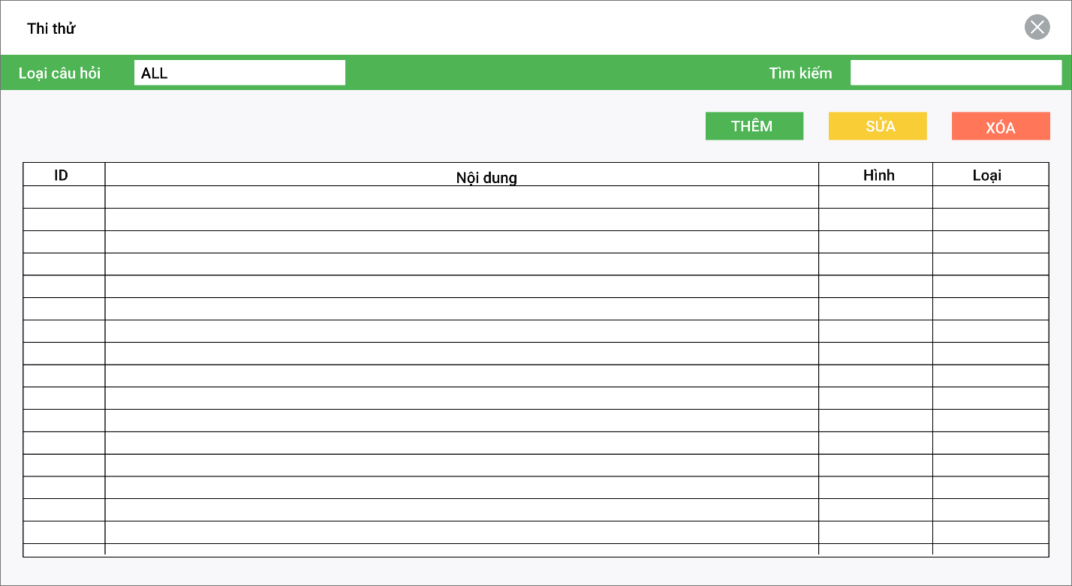

|  |  |  |  |
| --- | --- | --- | --- |
|  | **Các thành phần** | **Kiểu** | **Thuộc tính** |
| 1 | Bar | JPanel | Background : #4EB454 |
| 2 | Loại câu hỏi | JLabel | Text : Loại câu hỏi |
| 3 | All | JComboBox | Text : All |
| 4 | Tìm Kiếm | JComboBox | Background : #FFFFFF |
| 5 | Thêm | JButton | Text : Thêm  Background : # 4EB454 |
| 6 | Sửa | JButton | Text : Sửa  Background : # F8CD36 |
| 7 | Xóa | JButton | Text : Xóa  Background : #FF7659 |
| 8 | ID, Nội dung, Hình, Loại | JTabel | Color : #FFFFFF |

# KIỂM THỬ

# TỔNG KẾT

## Thời gian phát triển dự án

* Thời gian phát triển: 28/06/2021 đến 25/07/2021

## Mức độ hoàn thành

* Mức độ hoàn thành dự án đạt 97%, hoàn thành tất cả mục tiêu đề ra

## Những khó khăn, rủi ra gặp phải và cách giải quyết

|  |  |
| --- | --- |
| Khó khăn gặp phải | Cách giải quyết |
| Trong thời gian dịch bệnh covid-19, thực hiện các chỉ thị của chính phủ tránh tập trung đông người, nên các thành viên trong nhóm không thể gặp nhau | Liên lạc qua các kênh như: facebook, zalo, google meet, teamview |
| Nhân lực thành viên hạn chế và còn thiếu  kinh nghiệm với 1 dự án thực tế.  Một số thành viên còn yếu trong code, nên việc hoàn thiện các chức năng được giao còn chậm tiến độ đề ra. | Cùng nhau giúp đỡ người code yếu. Đẩy nhanh tiến độ, ít nhất là phải kịp tiến độ đề ra trong bảng kế hoạch. |
| Vì thời gian nghỉ dịch nên các thành viên về nhà nghỉ, nên trong các cuộc họp còn bị chia trí bởi những công việc khác tại nhà. Nên nhiều lúc công việc còn dang dở, gặp nhiều khúc mắc mà không thể cùng nhau giải quyết ngay vì thiếu thành viên. | Tranh thủ vào đầu các buổi họp sau, hoặc họp vào các buổi nghỉ như trưa hoặc đêm. Để thống nhất các ý kiến và công việc cho đúng tiến độ. |

## Những bài học rút ra sau khi thực hiện dự án

Sau quá trình làm dự án này, chúng em đã rút ra được một số kinh nghiệm làm dự án sau:

* Luôn chuẩn bị các phương án dự phòng rủi ro.
* Biết cách xây dựng một bản kế hoạch làm việc rõ ràng.
* Duy trì các cuộc họp định kỳ vào các buổi sáng tối hoặc trưa.
* Cải thiện thêm về giao tiếp, cách làm việc nhóm và cách giải quyết các xung đột bất đồng giữa các thành viên
* Kiểm soát tiến trình công việc, nắm được cách thức tổ chức, cách đàm phán ý kiến và cách lập kế hoạch làm việc hiệu quả
* Biết cách lắng nghe và trình bày ý kiến của mình cho các thành viên hiểu, nhằm tăng khả năng giao tiếp.
* Hiểu được các phân chia công việc theo khả năng của các thành viên và xác định rõ vai trò của từng thành viên

# YÊU CẦU VÀ DỰ ĐỊNH TRONG TƯƠNG LAI

* Trong tương lai, nhóm phát triển chúng em sẽ cải thiện các lỗi gặp phải trong quá trình sử dụng phần mềm. Ngoài ra chúng em sẽ phát triển phần mềm mở rộng cho các loại bằng lái khác